МИНИСТЕРСТВО НАУКИ И ВЫСШЕГО ОБРАЗОВАНИЯ
РОССИЙСКОЙ ФЕДЕРАЦИИ

ФЕДЕРАЛЬНОЕ ГОСУДАРСТВЕННОЕ АВТОНОМНОЕ ОБРАЗОВАТЕЛЬНОЕ УЧРЕЖДЕНИЕ ВЫСШЕГО ОБРАЗОВАНИЯ

НОВОСИБИРСКИЙ НАЦИОНАЛЬНЫЙ ИССЛЕДОВАТЕЛЬСКИЙ ГОСУДАРСТВЕННЫЙ УНИВЕРСИТЕТ

Факультет информационных технологий
Дисциплина «Базы данных»

ОТЧЕТ
О ВЫПОЛНЕНИИ ИНДИВИДУАЛЬНОГО ПРОЕКТА В MS ACCESS

База периодических изданий. Приложение для учета работы научных сотрудников

студента 3-го курса, 18208 группы

Визира Вадима Антоновича
Направление 09.03.01 – «Информатика и вычислительная техника»

Преподаватель:
Кандидат физико-математических наук, доцент
Виталий Геннадьевич Казаков

Новосибирск 2020
СОДЕРЖАНИЕ
Введение 3
Проектное задание 3
Анализ проекта 4
Проектирование системы 5
Реализация системы 6
Тестирование 9
Заключение 9

Введение
Цель проекта: спроектировать и запрограммировать приложение «Научная периодика».
Задачи:
- проектирование инфологической модели задачи;
- определение сущностей, атрибутов сущностей, идентифицирующих атрибутов, связей между сущностями;
- проектирование схемы базы данных: описание схем таблиц, типов (доменов) атрибутов, определение ограничений целостности;
- создание форм ввода и редактирования данных;
- создание отчетов по запросам.

Проектное задание
База периодических изданий. Приложение для учета работы научных сотрудников.
Хранимые данных:
- Издательства
  - Название
- Издания
  - Название
  - Идентификатор издательства
  - Число номеров в год
- Номера изданий
  - Идентификатор номера
  - Номер издания
  - Дата печати
- Статья
  - Идентификатор статьи
  - Автор
  - Название
- Публикация статья
- Идентификатор статьи
- Идентификатор номера издания
Комментарии:
- Одна и та же статья может печататься в нескольких изданиях;
- Издательство может выпускать более одного издания;
Функциональность:
- Запрограммировать формы ввода новых и редактирования имеющихся данных в таблицах.
- Поиск всех изданий по издательству.
- Поиск всех изданий, в которых печатается указанный автор.
- Подсчет числа статей, написанных авторами за указанный срок.
- Поиск автора, написавшего больше всего статей.

Анализ проекта
В процессе анализа задания была выделена логика, которая должна поддерживаться данным приложением.
Во-первых, приложением будут пользоваться люди, которые смогут добавлять и редактировать информацию –администраторы, обладающие достаточными для этого полномочиями.
Во-вторых, приложение будет использоваться для ознакомления с публикациями авторов. Любой пользователь может узнать все о публикациях интересующего его автора, издательства, определенный промежуток времени.
Инфологическая модель содержит 4 сущности:
- Издательство.
- Издание
- Номер издания
- Статья
Из условий задания можно выделить следующие связи между сущностями:
- Каждый номер издания содержит статью - многие-ко-многим.
- Издательство выпускает издания - один ко многим.
- У каждого издания есть номера издания - один ко многим.
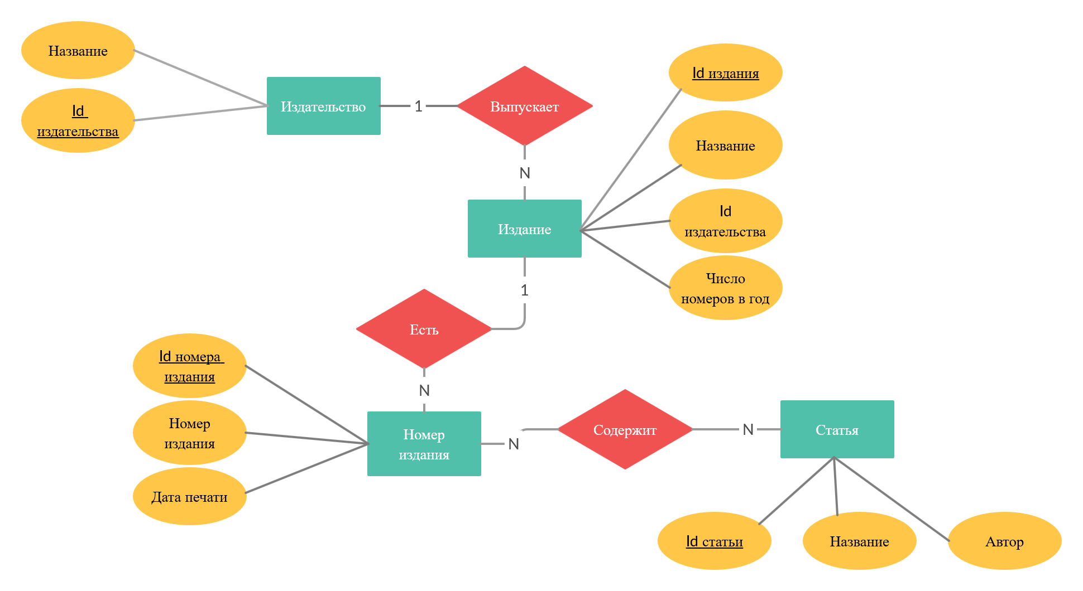
Рис. 1 ER-диаграмма

Проектирование системы
Построение схемы данных:

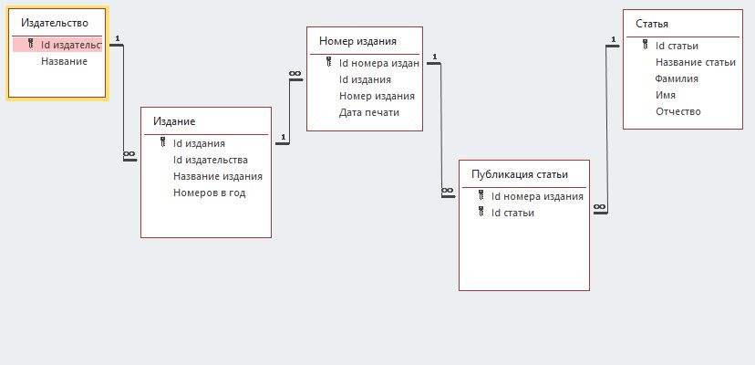
Рис. 2. Логическая модель.

Таблица “Издательство”:
- Атрибут Id издательства имеет тип Счетчик и является первичным ключом. Был использован Счетчик, т.к. нам нет необходимости заводить осмысленный идентификатор в качестве ключа.
- Атрибут Название имеет тип Короткий текст (255 символов) –этого достаточно чтобы вместить название издательства.
Таблица “Издание”:
- Атрибут Id издания имеет тип Счетчик и является первичным ключом, т.к. мы считаем, что все издания имеют уникальный идентификатор.
- Атрибут Id издательства имеет целочисленный тип и является внешним ключом. Это поле нужно, чтобы связать издание с издательством, которое его выпускает. Для этого атрибута установлено значение по умолчанию 0 и правило проверки – значение атрибута должно быть больше 0.
- Атрибут Название издания имеет тип Короткий текст – и служит для хранения названия издания.
- Атрибут Номеров в год имеет целочисленный тип и служит для хранения количества номеров издания в году. Для этого атрибута установлено значение по умолчанию 1 и правило проверки – значение атрибута должно быть больше 0.
Таблица “Номер издания”:
- Атрибут Id номера издания имеет тип Счетчик и является первичным ключом, т.к. мы считаем, что все идентификаторы номеров уникальны.
- Атрибут Id издания имеет целочисленный тип и является внешним ключом это поле связывает номер издания с изданием, к которому оно относится.
- Атрибут Номер издания имеет целочисленный тип.
- Дата печати имеет тип Дата и время. Для него используется маска ввода ДД.ММ.ГГГГ. И правило проверки – введенная дата должна быть из прошлого.
Таблица “Публикация статьи”:
Данная таблица является средством реализации связи многие-ко-многим между сущностями Статья и Номер издания. Она содержит 2 атрибута: Id номера издания и Id статьи.
- Атрибут Id номер издания имеет целочисленный тип. Он является внешним ключом и ссылается на запись в таблице “Номер издания”.
- Атрибут Id статьи имеет целочисленный тип. Он является внешним ключом и ссылается на запись в таблице “Статья”.
- Оба эти атрибута вместе образуют первичный ключ.
Таблица “Статья”:
- Атрибут Id статьи имеет тип Счетчик и является первичным ключом, так как мы считаем, что идентификаторы статей уникальны.
- Атрибут Название статьи имеет тип Короткий текст – нужен для представления названия статьи.
- Атрибуты Фамилия, Имя и Отчество имеют тип Короткий текст и представляют фамилию, имя и отчество (поле может остаться пустым) автора статьи. Так же на этих атрибутах действует маска ввода для того, чтобы первая буква была заглавной, а остальные строчные.

Реализация системы
В базе данных представлены следующие объекты:
Таблицы:
- Издание
- Издательство
- Номер издания
- Публикация статьи
- Статья
Запросы:
- Автор с наибольшим числом статей – возвращает автора либо несколько авторов с наибольшим числом публикаций. Использует “Количество статей у автора” как подзапрос.
- Издания по автору - возвращает все издания, в которых печатается автор. В запросе может быть указана только фамилия, фамилия и имя, либо полностью ФИО автора. Поиск будет по соответствующим данным.
- Издания по издателю – возвращает все издания, которые выпускает указанный издатель. Выбрать издателя можно из списка издателей.
- Количество статей у автора – подзапрос для запроса “Автор с наибольшим числом статей”
- Публикации за промежуток – возвращается количество публикаций за промежуток “С”-“По”.
Формы:
- Главная форма
- Ввод и редактирование
- Издание: Ввод – Предоставляет интерфейс для ввода издания
- Издание: Редактирование - Предоставляет интерфейс для редактирования издания
- Издательство: Ввод - Предоставляет интерфейс для ввода издательства
- Издательство: Редактирование - Предоставляет интерфейс для редактирования издательства
- Публикация статьи: Ввод - Предоставляет интерфейс для ввода публикации статьи
- Публикация статьи: Редактирование - Предоставляет интерфейс для удаления публикации статьи
- Статья: Ввод - Предоставляет интерфейс для ввода статьи
- Статья: Редактирование - Предоставляет интерфейс для редактирования статьи
- ФормаОтчет: Издание по издательству - Предоставляет интерфейс для ввода параметров запроса “Издания по издательству”
- ФормаОтчет: Издания по автору - Предоставляет интерфейс для ввода параметров запроса “Издания по автору”
- ФормаОтчет:Публикации за период - Предоставляет интерфейс для ввода параметров запроса “Публикации за период”
Отчеты:
- Отчет: Автор, написавший больше всего статей
- Отчет: Издание по издательству
- Отчет: Публикации за промежуток
- Отчет: Список изданий по автору

Интерфейсы 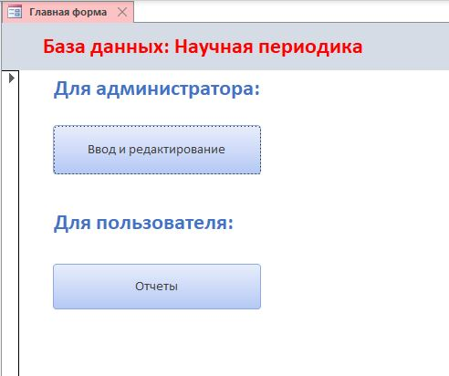
Рис. 3. “Главная форма”
На “Главной форме” (Рис. 3) представлены 2 кнопки: “Ввод и редактирование” и “Отчеты”. Согласно бизнес-логике первая кнопка открывает форму с возможными действиями для администратора (ввод и редактирование записей таблицы), вторая с возможными действиями для пользователя (просмотр разных отчетов).
На формах “Ввод и редактирование” (Рис. 5) и “Отчеты” (Рис. 4) находятся кнопки действий, которые открывают соответствующие им формы, а также кнопки возврата на главную форму.
При нажатии на кнопку добавления открывается форма для добавления новой записи, так же форма добавления содержит кнопку сохранения записи, кнопка “с дверью” для закрытия формы и кнопка возврата на форму “Ввод и редактирование”.
При нажатии на кнопку редактирования открывается форма редактирования записей. Навигация по записям осуществляется через стрелки. Навигация возможна только по существующим записям. Так же есть кнопки удаления и сохранения (не на всех формах) записи. Возврат на форму “Ввод и редактирование” осуществляется кнопкой возврата. Кнопка “с дверью” предназначена для закрытия формы.
При нажатии на кнопки действий в форме “Отчеты”, открывается форма, в которой можно ввести параметры запроса для формирования отчета, эта форма содержит кнопку “поиск” – для формирования отчета и кнопку закрытия формы (c “дверью”).
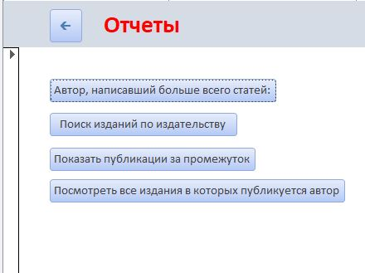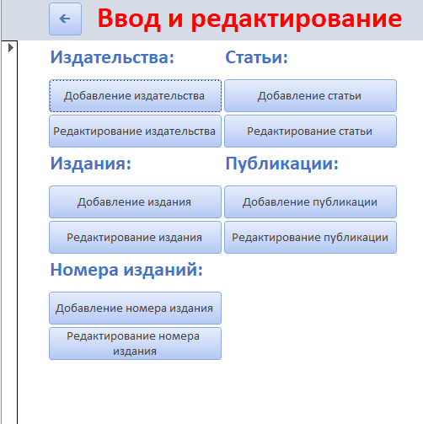 Рис.4 Форма “Отчеты” Рис. 5 Форма “Ввод и редактирование”

Отчеты
Все отчеты выводятся как всплывающие окна.
Ниже представлен отчет “Публикации за промежуток” (Рис. 6). На нем выводит информация о публикациях за указанный промежуток: Название статьи, дата печати, издание в котором данная статья напечатана и ФИО автора. Также подсчитывается количество записей всего.
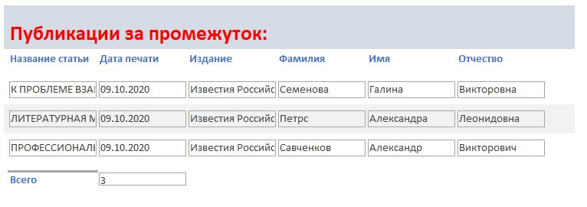
Рис. 6 Отчет “Публикации за промежуток”

В отчете “Список изданий по автору” (Рис 7) выводится информация об изданиях, в которых печатался указанный при запросе автор. И ниже информация о самом авторе.
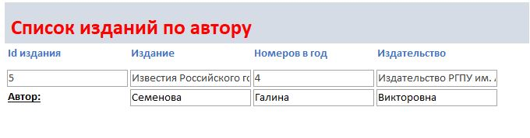
Рис. 7 Отчет “Список изданий по автору”

Отчет “Список изданий по издательству” (Рис 8) показывает информацию об изданиях, которые печатает указанное при запросе издательство.
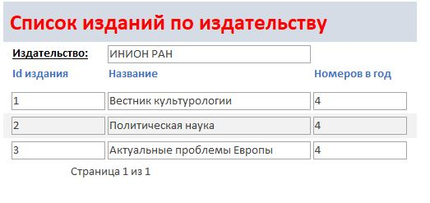
Рис. 8 Отчет “Список изданий по издательству”

Тестирование
Для тестирования системы таблицы были заполнены пробными данными. Сначала данные записывались в таблицы напрямую через взаимодействие с таблицами. Далее, когда были созданы формы для ввода и редактирования данных – данные вводились через них.
Используя введенные данные можно было проверить правильность работы запросов и формирования отчетов. В ходе тестирования ошибок в работе системы замечено не было.

Заключение
Процесс выполнения задания был разбит на несколько этапов.
Сначала определялось, кто и как будет пользоваться приложением. Далее – строилась сематическая модель будущего приложения и, наконец, эта модель была реализована в Microsoft Access 2016.
В конце работы было выполнено тестирование приложения, которое позволило удостовериться, что приложение работает корректно и отвечает заявленным в проектном задании требованиям.

